다음 화면을 visitorForm.html 로 작성하여 제출하세요.

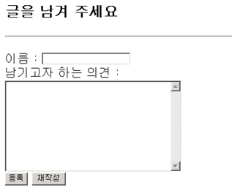

다음 화면을 memberForm.html 로 작성하여 제출하세요.

